URL:
http://www.welt.de/vermischtes/article6401660/Viele-Tote-bei-Zugunglueck-in-Belgien.html

Frontalzusammenstoss
Viele Tote bei Zugunglück in Belgien

15. Februar 2010

Zwei Regionalzüge sind im belgischen Halle bei Brüssel zusammengestoßen. Belgische Medien melden bis zu 20 Tote. Die Polizei berichtet dagegen bislang lediglich von Verletzten. Mehrere Menschen seien noch in Waggons eingeschlossen. Der Unfall ereignete sich auf vereisten Gleisen und bei Schneefall.

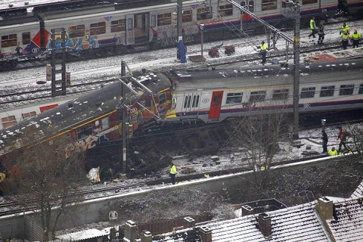

Schweres Zugunglück in Belgien: Mindestens 20 Menschen sind dabei ums Leben gekommen. Viele Passagiere sollen verletzt worden sein.

Bei einem frontalen Zusammenstoß zweier Regionalzüge bei Brüssel sind nach vorläufigen Angaben bis zu 20 Menschen ums Leben gekommen. Endgültige Zahlen gebe es noch nicht, teilte die Brüsseler Staatsanwaltschaft mit. Außerdem wurden zahlreiche Menschen verletzt. Es handelt sich um eines der schlimmsten Zugunglücke in Belgien seit Jahrzehnten.

Über die genaue Zahl der Toten waren zunächst von den Behörden keine übereinstimmenden Angaben zu erhalten. Der Gouverneur der Provinz Flämisch-Brabant, Lode De Witte, sagte, die Zahl von zehn Toten sei bestätigt. Es könnten sich aber noch Opfer in den beschädigten Waggons befinden. De Witte sprach von elf Schwerverletzten, darunter ein Kind.

"Die Kollision war brutal. Der Zug konnte nicht mehr bremsen. Die Wagen fielen auf die Seite. Viele der Menschen stehen unter Schock", sagte ein Passagier dem Sender "RTL info".
Der Bürgermeister der Stadt Halle, Dirk Pieters, nannte nach Angaben der belgischen Nachrichtenagentur Belga die Zahl von 20 Todesopfern. Das Unglück ereignete sich im morgendlichen Berufsverkehr zwischen den Bahnhöfen Buizingen und Halle am südwestlichen Brüsseler Stadtrand.
Die Unfallursache war zunächst nicht bekannt, nach Angaben des flämischen Fernsehsenders VRT überfuhr ein Zug ein rotes Haltesignal. Am Montagmorgen herrschte eisiges Winterwetter mit dichtem Schneefall.

Bei dem Unfall verkeilten sich die beiden ersten Waggons der Züge ineinander; die Wucht des Aufpralls schob sie nach oben. Der Unfallort bot ein Bild der Verwüstung. Die Feuerwehr musste die Passagiere aus den schwer beschädigten Wagen befreien.

Der Bürgermeister sagte weiter, die Schwerverletzten würden an Ort und Stelle behandelt und dann in ein Krankenhaus gebracht. Helfer brachten die Leichtverletzten in ein Sportzentrum in Halle. Die Behörden richteten ein Krisenzentrum ein. Der internationale Zugverkehr nach Frankreich war für Stunden unterbrochen.

dpa/reuters/kami

